**Etykiety energetyczne kotłów**

**Czytelne <strong>etykiety energetyczne kotłów</strong> zawierają kluczowe informacje dotyczące mocy i efektywności tych urządzeń. Porównując produkty o podobnych parametrach warto na nie spojrzeć - być może okaże się że różnią się właśnie klasą energetyczną. Zależy ona bowiem nie tylko do sprawności sezonowej kotła.**

**Etykiety energetyczne kotłów - wsparcie dla konsumenta**

Na etykiecie znajdziemy przede wszystkim informacje o klasie efektywności energetycznej ogrzewania pomieszczeń. Najsłabszą jest G - ale coraz mniej urządzeń ją posiada. Najlepszą jest klasa A - z dwoma lub nawet trzema plusami. Ze względu na fakt, iż z racji rozwoju technologicznego znika z rynku sprzęt klas od G do D, nowsze **etykiety energetyczne kotłów** posiadają oznaczenia od D od A+++.

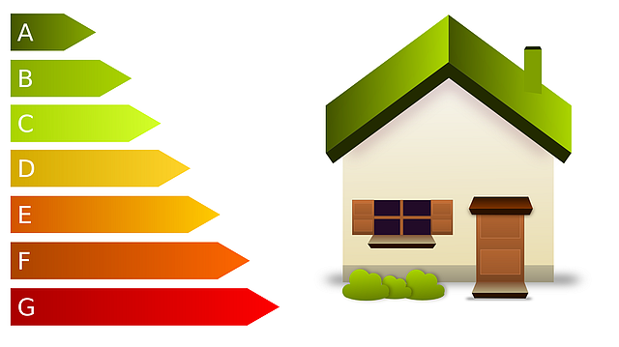

**Jak wyznaczana jest klasa na etykiecie energetycznej kotła?**

Urządzenia tego typu są sprawdzane pod kątem sezonowej efektywności energetycznej w trybie aktywnym. Zależy ona nie tylko od sprawności podczas pracy z mocą znamionową, ale również i sprawności w trakcie działania z mocą pomniejszoną. Dzięki temu użytkownik ma pewność, że sprzęt będzie efektywny przez cały sezon. Współczynnik efektywności energetycznej bierze również pod uwagę zużycie energii elektrycznej przez sterowanie i podajniki.

**Chcesz wiedzieć więcej?**

Zagadnienie etykietowania produktów jest dużo szersze. Więcej ciekawych szczegółów znaleźć można w artykule na blogu Kotły Klasy 5 pt. [Etykiety energetyczne kotłów](http://kotly-klasy-5.pl/etykiety-energetyczne-kotlow.html).